皖南医学院廉政警示牌要求及报价表

一、警示牌要求：
1、尺寸规格：高900mm宽600mm.
2、材质要求：背板用3mm亚克力，面板用5mm亚克力。
3、画面内容：需要对写真画面内容进行排版设计，写真打印。
4、安装：用6根不锈钢广告钉固定，安装效果离墙面10-20mm。
5、质量及要求：使用的亚克力板材质必须到达规定的厚度，写真要清晰，色彩逼真。项目完工验收合格报审计，支付审计价款的95%，余款一年后无质量问题后支付，中标单位需要缴纳1000元履约保证金。
6、数量：120块。
7、参考样图
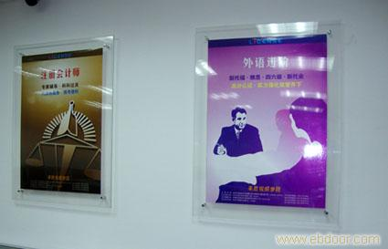

二、报价表格式
名称 | 尺寸 | 数量 | 单价 | 总价
合计

2014年6月27日

